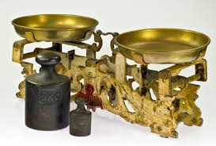

Visa teoretiskt en jämviktsreaktion

Demonstration: Visa att en reaktion går både åt vänster och höger
Teori: Visa enkelt att en reaktion kan gå åt två håll. Klistra upp pilarna nedan på var sin sida av en kartong
Utförande: 2 olika sätt
- Tryck ut pilarna (på andra sidan) på papper. Limma ihop dem så att pilarna visas på var sin sida och med 90 grader mot varandra.
Håll pappskivan med pekfingrarna i ena hörnet. Låt pappskivan svänga runt. Pilen visar att reaktionen går till höger och sen till vänster.

- Ett antal olikfärgade magneter. Tex gul och vit för att representera jonslagen

Järnjon Tiocyanatjon Komplex jon = röd
- Nu är reaktionen i jämvikt

Fe³⁺ + SCN⁻ ${}_{→}^{←}$ FeSCN
svagt gul ofärgad röd

- Järnjoner 4 Tiocyanatjoner 2 Komplexa joner

- Tillsätt mera tiocyanatjoner
Jämvikten blir störd!

- Ny jämvikt. Man ser att lösningen har blivit rödare. Halten järnjoner sjunker.

Fe³⁺ + SCN⁻ ${}_{→}^{←}$ FeSCN

2 Järnjoner 5 Tiocyanatjoner 4 Komplexa joner

Visa att det händer ”samma sak” när järnjoner tillsätts.

Låt tiocyanatjonerna reagera med silverjoner och visa vad som händer. Osv.

